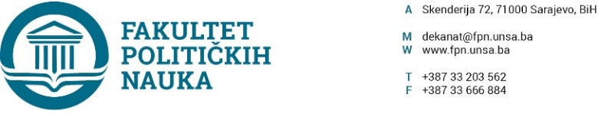
Broj: 02-1-***-1/22
Sarajevo, 06.12.2022. godine

Na osnovu člana 104. Statuta Univerziteta u Sarajevu, odredbi Konkursa za upis studenata u prvu godinu prvog ciklusa i integriranog studija na Univerzitet u Sarajevu u studijskoj 2022./2023.godini, Vijeće Univerzitet u Sarajevu - Fakulteta političkih nauka, po prethodnoj saglasnosti sekretara, na sjednici održanoj 06.12.2022. godine donosi

ODLUKU
O usvajanju broja upisanih studenata na prvu godinu studija na Univerzitet u Sarajevu - Fakultetu političkih nauka u studijskoj 2022/2023. godini

I – Usvaja se Odluka o usvajanju broja upisanih studenata na prvu godinu studija na Univerzitet u Sarajevu - Fakultetu političkih nauka u studijskoj 2022/2023. godini.
II - Sastavni dio ove ove Odluke je Lista upisanih studenata na prvu godinu studija na Univerzitet u Sarajevu - Fakultetu političkih nauka u studijskoj 2022/2023. godini.

III - Odluka stupa na snagu danom donošenja.

Obrazloženje:

Po okončanju Konkursa za upis na Univerzitet u Sarajevu, kao i dodatnih prijavnih rokova za upis na I i II ciklus studija, Komisija za prijem i upis studenata u I (prvu) godinu, I (prvog) i II (drugog) ciklusa studija na Fakultetu političkih nauka Univerziteta u Sarajevu u akademskoj 2022./2023. godini imenovana Odlukom broj: 02-1- 426-1/22 od 12.04.2022. godine sastavila je i Vijeću dostavila Listu upisanih studenata na Fakultetu političkih nauka u studijskoj 2022/2023. godini. Vijeće fakulteta je na sjednici održanoj 06.12.2022. godine razmatralo pomenutu Listu i donijelo Odluku kao u dispozitivu.

DEKAN
Akt obradila: Aida Sarajlić Ovčina _________________
Akt kontrolisao i odobrio: prof.dr. Elvis Fejzić Prof.dr. Sead Turčalo

Za zakonsku usklađenost, potvrdu daje Umihana Mahmić, mr.iur, sekretar Fakulteta.

Dostaviti:
- Rukovodilac Službe za nastavu i rada sa studentima
- Materijal za Vijeće
- a/a

